2020年度
义马市文化广电和旅游局概况
部门决算公开（汇总）

二〇二一年九月
目 录
第一部分 义马市文化广电和旅游局概况概况
- 部门职责
- 机构设置
第二部分 2020年度部门决算表
一、收入支出决算总表
二、收入决算表
三、支出决算表
四、财政拨款收入支出决算总表
五、一般公共预算财政拨款支出决算表
六、一般公共预算财政拨款基本支出决算表
七、一般公共预算财政拨款“三公”经费支出决算表
八、政府性基金预算财政拨款收入支出决算表
第三部分 2020年度部门决算情况说明
一、收入支出决算总体情况说明
二、收入决算情况说明
三、支出决算情况说明
四、财政拨款收入支出决算总体情况说明
五、一般公共预算财政拨款支出决算情况说明
六、一般公共预算财政拨款基本支出决算情况说明
七、一般公共预算财政拨款“三公”经费支出决算情况说明
八、预算绩效情况说明
九、政府性基金预算财政拨款支出决算情况说明
十、机关运行经费支出情况说明
十一、政府采购支出情况说明
十二、国有资产占用情况说明
第四部分 名词解释

- 义马市文化广电和旅游局
概 况

一、主要职责
(一)贯彻执行国家和省、三门峡市有关文化、广播电视、旅游、文物工作的方针政策和法律法规，拟订全市文化、广播电视、旅游、文物事业发展政策及发展规划并组织实施，指导全市文化、广播电视、旅游系统的体制和机制创新。加强文化、广播电视阵地管理，把握正确的舆论导向和创作导向。
(二)组织推进全市文化、广播电视公共服务及旅游、文物资源的普查、规划、开发和相关保护工作，规划、引导公共文化产品生产，指导、组织实施大型文化设施建设、旅游重大工程，指导、监督、管理全市社会文化事业和广播电视、旅游重点基础设施建设，指导全市广播电视和信息网络视听节目服务的科技工作、重点旅游区域、旅游目的地和旅游线路的规划开发及图书馆、文化馆、办事处文化中心事业和社区文化建设。
(三)指导、管理全市文化艺术事业，指导文化艺术创作，扶持代表性、示范性、实验性文化艺术品种，推动各门类文化艺术发展，组织管理重大文化艺术活动。
(四)推进全市公共文化服务事业发展。指导全市重点文化设施建设和基层文化设施建设，组织引导公共文化产品生产。组织实施重大公共文化公益工程，指导、监督全市广播电视重点基础设施建设。
(五)负责全市物质文化遗产保护和管理的监督工作。负责全市区域内国家、省、市重点项目建设中的文物抢救保护工作。指导社会文物管理、抢救、征集等工作。组织全市文物资源调查,指导全市大遗址保护、古建筑保护维修、近现代重要史迹及代表性建筑保护工作，组织实施重点文物保护和考古发掘项目，负责全市文物调查、勘探、考古发掘工作。
(六)拟订全市非物质文化遗产保护规划并监督实施， 组织开展重要非物质文化遗产保护工作，负责古籍保护整理工作，协调组织开展优秀传统文化传承普及工作。
(七)拟定全市文化产业发展规划，指导协调全市文化产业发展、组织文化产业招商引资，促进对外文化贸易。指导扶持广播电视和动漫、游戏等产业发展、指导文物单位开发利用及衍生产业研发。
(八)指导、管理、监督全市文化、广播电视、旅游、新闻出版、电影、文物综合执法工作，指导对相关市场经营活动的监督管理工作，组织查处重大违法行为。
(九)负责监督管理全市广播电视机构和业务以及广播电视节目的内容和质量，实施依法设定的行政许可并承担相应责任。指导监管从事演艺活动民办机构，对其文化艺术经营活动进行行业监管
(十)负责对全市网络视听节目、公共视听载体播放的广播电视节目进行监管，审查其内容和质量。
(十一)负责全市文艺类产品网上传播的前置审核工作，对网吧等上网服务营业场所实行经营许可证管理，对网络游戏服务进行监督管理。
(十二)推进文化科技信息化建设与科技融合，组织实施重大文物保护科技项目。负责对全市广播电视节目传输覆盖、监测和安全播出进行监管，监管应急广播建设及运营。
(十三)拟订全市对外和对港澳台地区文化交流规划并组织实施，组织指导对外和对港澳台地区的文化、广播电视、旅游、文物领域的交流与合作活动。
(十四)按照全市文化广电旅游事业发展的需要，培养各种专业人才，组织系统内以岗位培训和继续教育为主要内容的职工教育培训。
(十五)负责组织、策划和承办以政府名义举办的文化、旅游节庆、会展及相关的专题活动。
(十六)根据《广告法》有关法律法规实施广播电视及其它视频广告管理职能。
(十七)制定全市国内旅游、入境旅游和出境旅游的市场开发战略并组织实施。组织全市旅游整体形象的对外宣传和旅游市场的开发工作。指导文化和旅游产品创新及开发体系建设。承担全市旅游经济运行监测、假日旅游市场、旅游安全综合协调和监督管理。负责全市重大旅游活动的策划组织和实施及旅游统计、行业信息发布。
(十八)负责全市国际、国内旅游业务旅行社的申报、管理工作，负责旅游星级饭店、星级餐馆和旅游景区质量划分与等级评定标准的执行和监督实施工作。指导旅游商品的研制、开发和推广工作，协同有关部门做好旅游交通工作。
(十九)推动全市旅游国际交流与合作，承担与国际旅游组织合作的相关事务。落实国家赴港澳台旅游政策，指导全市对港澳台旅游市场的推广工作。
(二十)加强文化、广播电视、旅游、文物系统的综合协调、安全生产及应急救援职责。
(二十一)承办市委、市政府交办的其他任务。
二、义马市文化广电和旅游局决算单位构成
义马市文化广电和旅游局内设机构6个，包括：办公室、公共文化和艺术科、传媒管理科、旅游和文化产业科、文物管理科。
从决算单位构成看，文化广电旅游和新闻出版局部门决算汇总包括：本级决算、所属事业单位决算。另外，由我局管理的文化市场综合执法大队、部门决算纳入我部门汇总反映。
纳入本部门2020年度部门决算编制范围的单位共1个，其中二级预算单位包括：
- 义马市文化广电和旅游局本级
- 文化市场综合执法大队

第二部分 2020年度部门决算表

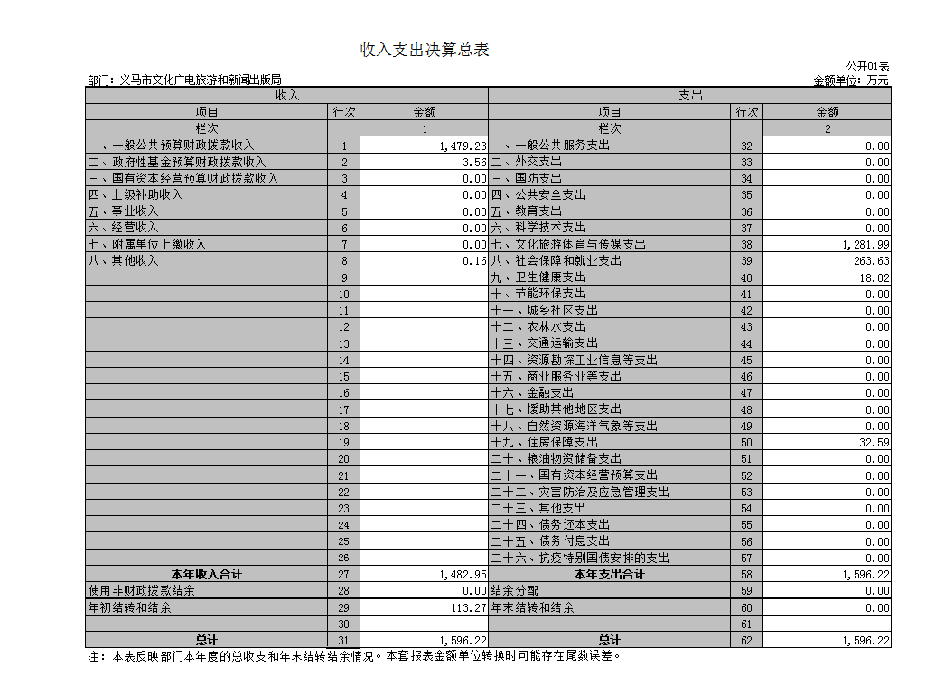
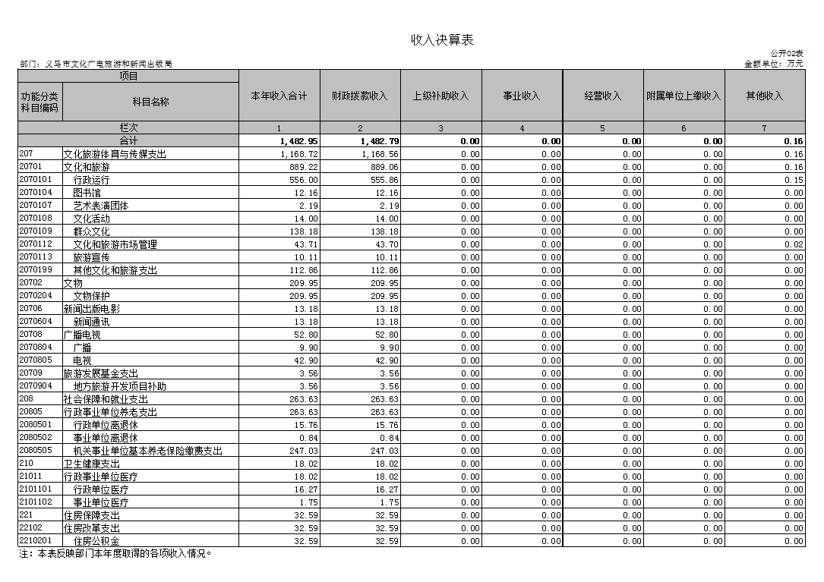
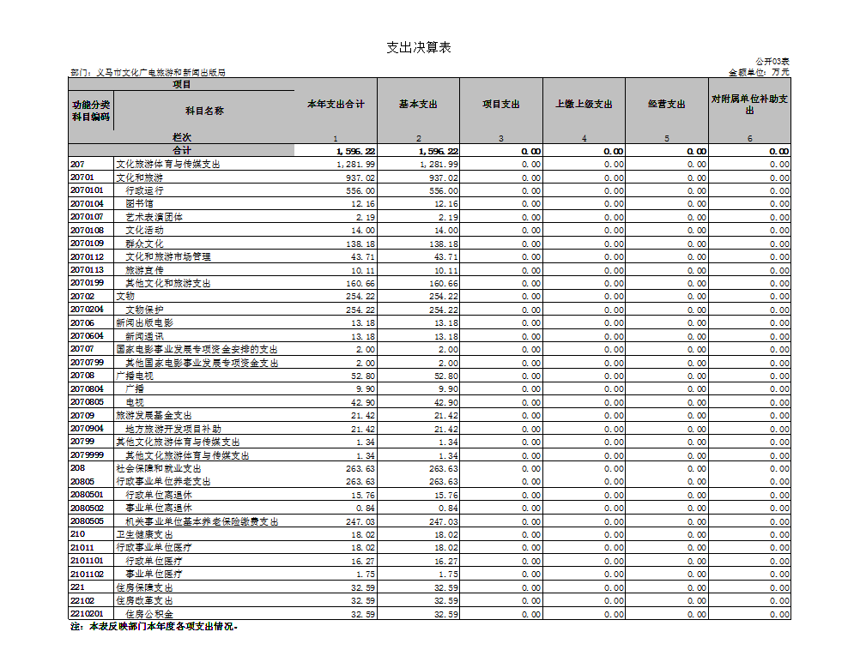
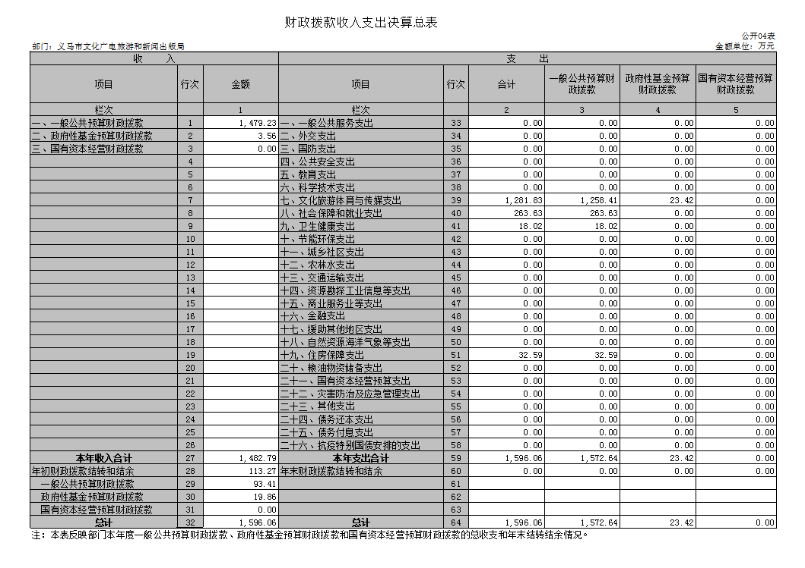
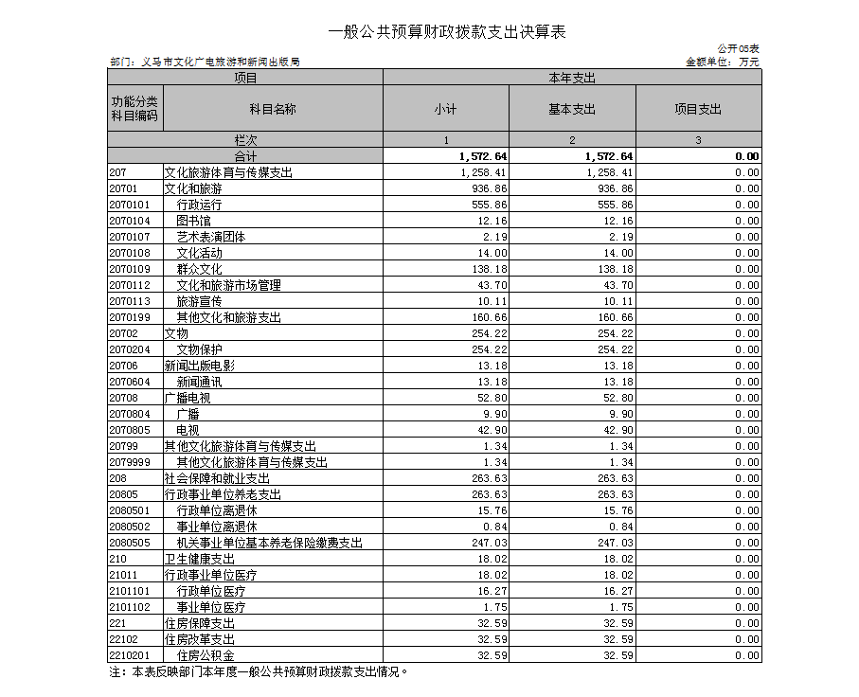
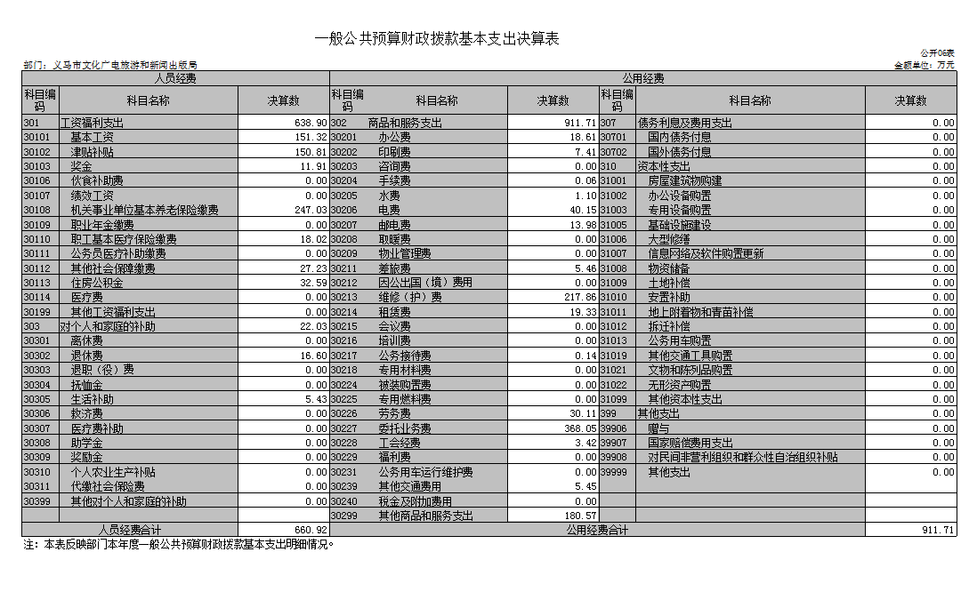
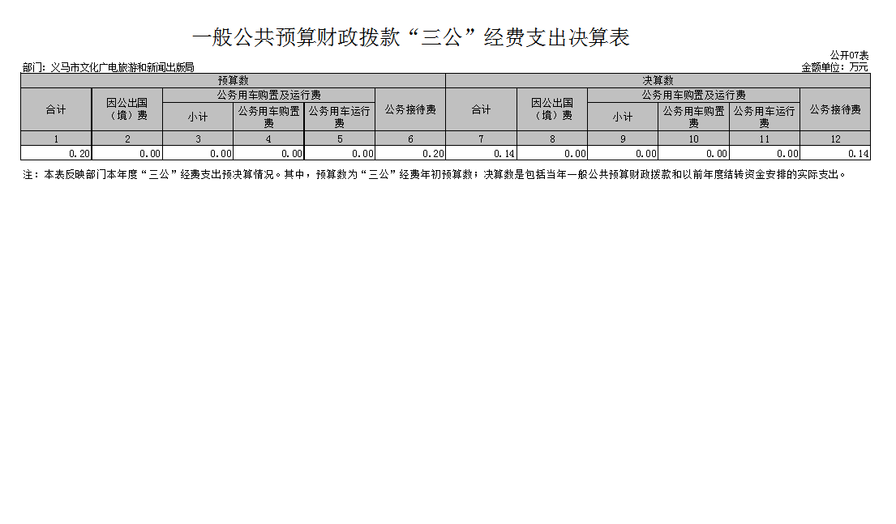
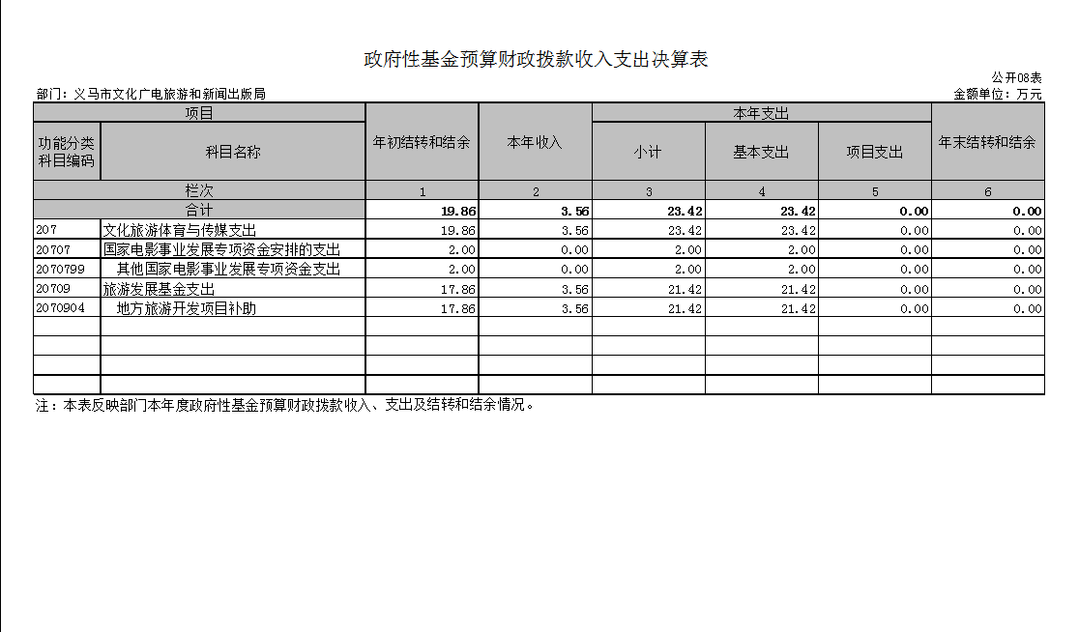
说明：我部门没有政府性基金收入，也没有使用政府性基金安排的支出，故本表无数据。

第三部分 2019年度部门决算情况说明
一、收入支出决算总体情况说明
2020年度收、支总计均为1,596.22万元。与上年度相比，收、支总计各增加274.2万元，增长20.74%。主要原因是商品服务支出增加。
二、收入决算情况说明
2020年度收入合计1,482.95万元，其中：财政拨款收入1,479.23万元，占99.75%；上级补助收入0万元，占0%；事业收入0万元，占0%；经营收入0万元，占0%；附属单位上缴收入0万元，占0%；其他收入0.16万元，占0.0001%。
三、支出决算情况说明
2020年度支出合计1,596.22万元，其中：基本支出1,596.22万元，占100%；项目支出0万元，占0%；上缴上级支出0万元，占0%；经营支出0万元，占0%；对附属单位补助支出0万元，占0%。
四、财政拨款收入支出决算总体情况说明
2020年度财政拨款收、支总计均为1,596.06万元。与上年度相比，财政拨款收、支总计各增加（减少）274.3万元，增长（下降）17.19%。主要原因商品服务支出增加。
五、一般公共预算财政拨款支出决算情况说明
（一）总体情况。
2020年度一般公共预算财政拨款支出1,572.64万元，占支出合计的98.52261%。与上年度相比，一般公共预算财政拨款支出增加377.66万元，增长31.604251%。主要原因是商品服务支出增加。
（二）结构情况。
2020年度一般公共预算财政拨款支出1,572.64万元，主要用于以下方面：一般公共服务（类）支出1,572.64万元，占100%；
（三）具体情况。
2020年度一般公共预算财政拨款支出年初预算为915.26万元，支出决算为1,572.64万元，完成年初预算的171.824803%。其中：
1、文化体育与传媒支出（类）文化和旅游（款）行政运行（项）。年初预583.63算为万元，支出决算为555.86万元，完成年初预算的95.24。决算数与年初预算数存在差异的主要原因是人员工资、津补贴调整。
2、文化体育与传媒支出（类）文化和旅游（款）图书馆（项）。年初预算为5万元，支出决算为12.16万元，完成年初预算的243.2%。决算数与年初预算数存在差异的主要原因是服务增加。
3、文化体育与传媒支出（类）文化和旅游（款）艺术表演团体（项）。年初预算为60万元，支出决算为2.19万元，完成年初预算的76.95%。决算数与年初预算数存在差异的主要原因是疫情影响。
4、文化体育与传媒支出（类）文化和旅游（款）群众文化（项）。年初预算为90万元，支出决算为138.1万元，完成年初预算的118.98%。决算数与年初预算数存在差异的主要原因是文化业务活动增加。
5、文化体育与传媒支出（类）文化和旅游（款）其他文化支出（项）。年初预算为10万元，支出决算为160.66万元，完成年初预算的389.2%。决算数与年初预算数存在差异的主要原因是商品服务增加.
6、文化体育与传媒支出（类）文物（款）文物保护（项）。年初预算为5万元，支出决算为254.22万元，完成年初预算的515.6%。决算数与年初预算数存在差异的主要原因是文物维护修缮费用增加。
7、文化体育与传媒支出（类）新闻出版电影（款）新闻通讯（项）。年初预算为8万元，支出决算为13.18万元，完成年初预算的164.75%。决算数与年初预算数存在差异的主要原因是商品服务增加.
8、文化体育与传媒支出（类）广播电视（款）广播（项）。年初预算为8万元，支出决算为9.9万元，完成年初预算的122.5%。决算数与年初预算数存在差异的主要原因是商品服务增加。
9、文化体育与传媒支出（类）广播电视（款）电视（项）。年初预算为8万元，支出决算为42.9万元，完成年初预算的536.25%。决算数与年初预算数存在差异的主要原因是设备更新
10、文化体育与传媒支出（类）其他文化体育与传媒支出（款）其他文化体育与传媒支出（项）。年初预算为10万元，支出决算为1.34万元，完成年初预算的13.4%。决算数与年初预算数存在差异的主要原因是电视台部门划归宣传部。
11、社会保障和就业支出（类）行政事业单位养老（款）行政单位离退休（项）。年初预算为16.63万元，支出决算为15.76万元，完成年初预算的94.77%。决算数与年初预算数存在差异的主要原因是部门合并，人员调整。
12、社会保障和就业支出（类）行政事业单位养老（款）机关事业单位基本养老保险缴费支出（项）。年初预算为52.32万元，支出决算为28.85万元，完成年初预算的54.57%。决算数与年初预算数存在差异的主要原因是机构改革，人员调整。
13、卫生健康（类）行政事业单位医疗（款）行政单位医疗（项）。年初预算为26.16万元，支出决算为18.01万元，完成年初预算的68.85%。决算数与年初预算数存在差异的主要原因是部门合并，人员调整。
14、文化体育与传媒支出（类）文化和旅游（款）旅游宣传（项）。年初预算为30万元，支出决算为10.11万元，完成年初预算的33.7%。决算数与年初预算数存在差异的主要原因是疫情原因旅游业务减少。
15、住房保障支出（类）住房改革支出（款）住房公积金（项）。年初预算为41.35万元，支出决算为35.69万元，完成年初预算的86.31%。决算数与年初预算数存在差异的主要原因单位合并，人员调整。

六、一般公共预算财政拨款基本支出决算情况说明

2020年度一般公共预算财政拨款基本支出1,572.64万元。其中：人员经费660.92万元，主要包括：基本工资、津贴补贴、伙食补助费、绩效工资、机关事业单位基本养老保险缴费、职业年金缴费、其他社会保障缴费、其他工资福利支出、离休费、退休费、抚恤金、生活补助、医疗费、奖励金、住房公积金、采暖补贴、物业服务补贴、其他对个人和家庭的补助支出……；公用经费911.71万元，主要包括：办公费、印刷费、咨询费、手续费、水费、电费、邮电费、取暖费、物业管理费、差旅费、因公出国（境）费用、维修（护）费、租赁费、会议费、培训费、公务接待费、专用材料费、劳务费、委托业务费、工会经费、福利费、公务用车运行维护费、其他交通费用、税金及附加费用、其他商品和服务支出、办公设备购置、专用设备购置、信息网络及软件购置更新、其他资本性支出。

七、一般公共预算财政拨款“三公”经费支出决算情况说明

（一）“三公”经费财政拨款支出决算总体情况说明。

2020年度“三公”经费财政拨款支出预算为0.2万元，支出决算为0.14万元，完成预算的0.7%。2020年度“三公”经费支出决算数与预算数存在差异的主要原因疫情影响，出差接待减少。

（二）“三公”经费财政拨款支出决算具体情况说明。

2020年度“三公”经费财政拨款支出决算中，因公出国（境）费支出决算0万元，完成预算的0%，占0%；公务用车购置及运行费支出决算0万元，完成预算的0%，占0%；公务接待费支出决算0.14万元，完成预算的70%，占100%；具体情况如下：

1．因公出国（境）费年初预算为0万元，支出决算为0万元，完成年初预算的0%，决算数与年初预算数存在差异的主要原因是疫情影响。

因公出国（境）团组数0个，因公出国（境）人次数0人。开支内容包括：
- 公务用车购置及运行费年初预算为0万元，支出决算为0万元，完成年初预算的0%。
- 公务用车购置支出0万元，购置车辆0台。

公务用车运行支出0万元。2020年期末，单位开支财政拨款的公务用车保有量为1辆。

3.公务接待费年初预算为0.2万元，支出决算为0.14万元，完成年初预算的70%。决算数与年初预算数存在差异的主要原因是疫情原因。其中：

外宾接待支出0万元。2020年共接待国（境）外来访团组0个、来访外宾0人次（不包括陪同人员）。

其他国内公务接待支出0.14万元。主要用于上级业务来访。2020年共接待国内来访团组4个、来宾15人次（不包括陪同人员）。

八、预算绩效情况说明

成立工作组，由单位负责人任组长，各委室负责人为成员。组织单位全体职工学习关于绩效评价工作的有关文件精神，要求全体干部领会绩效评价的目的和要求，提高干部职工对绩效评价的认识水平，共同推动绩效评价工作的顺利开展。

工作小组结合单位实际情况，拟定单位整体支出绩效评价自评方案，在方案中明确绩效评价的内容、数量、效益等各项指标要求。制定整体支出绩效评价自评方法和步骤，分发绩效评价自评记分表，要求测评人员根据明确的各项指标，对应测评记分，测评完毕后交由组长汇总计算综合得分，作为整体支出绩效自评最后结果并予以确认

（二）项目绩效自评结果。

充分发挥自身优势，履职尽责、攻坚克难，各项工作取得了明显成效。根据年初的绩效考核工作计划和目标，较好地完成了全年的项目绩效目标，自评结果为良好。

以部门为主体开展的重点绩效评价结果。

1.新增“限上”服务业企业1个，项目已启动，目前进入招标阶段。

2.餐饮业营业额增长5%，目前已全部完成。

3.完成固定资产投资7700万元，目前已全部完成。

4.社会消费品零售总额增长4%，目前已全部完成。

5.完成招商引资2亿元，目前已全部完成。

6.争取文物保护、基层文化场所建设、两馆免费开放补助等上级政策性资金500万元。目标任务已完成，其中争取文物保护资金280万元，争取公共文化服务体系建设专项资金117万元，争取两馆免费开放补助20万元，争取旅游厕所资金41万元，争取应对疫情文化旅游专项资金11万元，争取文化活动资金30万元。

7.完成义办〔2020〕2号确定的工作任务。目前正对石佛村传统民居（李家大院）一号院的部分进行保护修缮。苗元古筝文化产业园，该项目共投资2600余万元，分两期完成。目前一期投资已完成7480万。

8.完成义办〔2020〕6号确定的工作任务。目前已在图书馆内部加装了电梯，整修了无障碍卫生间；改造了少儿阅览室，新购阅览桌10张，阅览座椅70张；在图书馆、文化馆走廊、阅览室制作社会主义价值观等宣传版面50余块。已启动《义马市文化旅游发展规划》编制工作，目前已进入招投标阶段。

9.完成义政查〔2020〕7号文确定的PPP项目、争取上级政策资金目标任务。已完成争取上级政策资金150万元的目标任务。

九、政府性基金预算财政拨款支出决算情况说明
2020年度政府性基金预算财政拨款支出年初预算为0万元，支出决算为23.42万元，完成年初预算的234.2%。主要用于国家电影事业发展和地方旅游发展。

十、机关运行经费支出情况说明

2020年度机关运行经费初预算为583.63万元，支出决算为911.71万元，完成年初预算的156.21%。决算数与年初预算数存在差异的主要原因是商品服务支出增加。

十一、政府采购支出情况说明
2020年度政府采购支出总额150万元，其中：政府采购货物支出20万元（文化活动室购置办公设备20万元，）、政府采购工程支出100万元（文物库房提升改造：30万元，李家大院修缮：50万元、无障碍设施电梯20万元）、政府采购服务支出30万元（鸿庆寺水害治理和浮雕造像保护前期勘探设计费30万元）。授予中小企业合同金额0万元，占政府采购支出总额的0%，其中：授予小微企业合同金额0万元，占政府采购支出总额的0%。

十二、国有资产占用情况说明

2020年期末，我单位共有车辆1辆（特种专业技术用车），其中：省级领导干部用车0辆、主要领导干部用车0辆、机要通信用车0辆、应急保障车0辆、执法执勤用车0辆、特种专业技术用车1辆、离退休干部用车0辆、其他用车0辆；单位价值50万元以上通用设备0台（套），单位价值100万元以上专用设备0.台（套）。

第四部分 名词解释

一、财政拨款收入：单位从同级政府财政部门取得的财政预算资金。
二、上级补助收入：事业单位从主管部门和上级单位取得的非财政补助收入。
三、附属单位上缴收入：事业单位取得附属独立核算单位根据有关规定上缴的收入。
四、其他收入：单位取得的除“财政拨款收入”、“事业收入”、“上级补助收入”、“附属单位上缴收入”、“经营收入”以外的各项收入。
五、用事业基金弥补收支差额：事业单位在当年收入不足以安排当年支出的情况下，使用以前年度积累的事业基金（事业单位当年收支相抵后按国家规定提取、用于弥补以后年度收支差额的基金）弥补当年收支缺口的资金。
六、基本支出：为保障机构正常运转、完成日常工作任务而发生的人员支出和公用支出。
七、项目支出：基本支出之外为完成特定行政任务和事业发展目标所发生的支出。
八、“三公”经费：纳入同级财政预决算管理“三公”经费，指部门使用财政拨款安排的因公出国（境）费、公务用车购置及运行费和公务接待费。其中，因公出国（境）费反映单位公务出国（境）的国际旅费、国外城市间交通费、住宿费、伙食费、培训费、公杂费等支出；公务用车购置及运行费反映反映单位公务用车车辆购置支出（含车辆购置税）及租用费、燃料费、维修费、过路过桥费、保险费、安全奖励费用等支出；公务接待费反映单位按规定开支的各类公务接待（含外宾接待）支出。
九、机关运行经费：为保障行政单位（含参照公务员法管理的事业单位）运行用于购买货物和服务的各项资金，包括办公及印刷费、邮电费、差旅费、会议费、福利费、日常维修费、专用材料及一般设备购置费、办公用房水电费、办公用房取暖费、办公用房物业管理费、公务用车运行维护费以及其他费用。
十、工资福利支出：单位支付给在职职工和编制外长期聘用人员的各类劳动报酬，以及为上述人员缴纳的各项社会保险费等。
十一、商品和服务支出：单位购买商品和服务的支出。
十二、对个人和家庭的补助支出：单位用于对个人和家庭的补助支出。
十三、年末结转：本年度或以前年度预算安排，已执行但尚未完成或因客观条件发生变化无法按原计划实施，需延迟到以后年度按有关规定继续使用的资金。
十四、年末结余：本年度或以前年度预算安排，已执行完毕或因客观条件发生变化无法按原预算安排实施，不需要再使用或无法按原预算安排继续使用的资金。

